

会員各位、

**SME日本支部2024年9月月例会のご案内**

一般社団法人SME（国際生産技術者協会）日本支部

前略、会員の皆様におかれましてはますますご清栄のこととお慶び申し上げます。

さて、2024年9月の月例会は、東芝マテリアル株式会社を訪問し見学致します。ご多忙中とは存じますが、万障お繰り合わせのうえ多数のご参加をお待ちしております。会員以外の方の参加も自由ですので、友人・知人をお誘いのうえ参加していただければ幸いです。なお、見学先の都合により、同業他社に該当

する場合には、ご参加をご遠慮頂く場合もあります。

草々

記

1. 日時：2024年9月26日（木）13：00～16：30
2. 場所：東芝マテリアル株式会社

神奈川県横浜市磯子区新杉田町8番地（株式会社東芝 横浜事業所内）

◆電車: JR根岸線　新杉田駅　 徒歩5分

京浜急行　杉田駅　徒歩15分

駐車場のご用意はございませんので、公共交通機関でお越しください。

概要

同社は磁性部品、タングステン・モリブデン部品、半導体生産部材などを生産しています。

機械部品に使用される窒化ケイ素セラミックを生産し、窒化ケイ素の素球の開発と製造を

おこなう重要拠点です。

**当日のスケジュール（予定）**

13：00～13：15　受付（入門時に守衛所にて会議室を案内）

13：15～13：30　ご挨拶、会社概要

13：30～14：30　技術プレゼンテーション

14：30～14：45　休憩＋見学準備

14：45～16：00　工場見学

16：00～16：20　質疑応答

16：20～16：30　SME日本支部業務連絡

1. **参加者**

◆　20名様先着受付順

◆　SME日本支部会員およびその紹介者

1. **参加費**（当日、受付で申し受けます。振込にてお支払ご希望の場合は前もってお知らせ願います。）

◆　会員：￥8,000　　◆　非会員：￥12,000　　◆　学生：￥3,000

（SME認定資格保有者は￥1,000割引が適用されます。）

SME会員からのご紹介者は会員外でも参加費が会員価格となります。

1. **申込み**

9月23日（月）までに、下記事務局へE-mail、FAXでお申し込みください。お取り消しの場合には開催日

の2日前までに必ず下記までご連絡ください。

**8.** 資格更新クレジット

SME（国際生産技術者協会）認定資格CMfgTおよびCMfgEをお持ちの方の資格更新クレジット数は

2です。（工場見学で1クレジット、技術講演受講で1クレジット）

**9.** 事務局

一般社団法人SME日本支部　〒105-0012　東京都港区芝大門2丁目12番3号（共生ビル2号館6階）

TEL＆FAX：03-3459-8948　／　E-Mail：jimukyoku@sme-japan.org

当日の連絡先：SME日本支部事務局または090-4919-8514（野口昭治）

アクセスマップ；

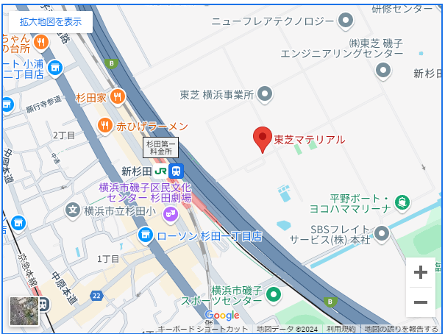

|  |  |
| --- | --- |
| **E-Mail／FAX**  **回答用紙** | E-mail: [jimukyoku@sme-japan.org](mailto:jimukyoku@sme-japan.org)  TEL & FAX（03-3459-8948）に2024年9月23日までにお申し込み下さい。 |

**一般社団法人SME日本支部　御中**

SME日本支部2024年９月例会 参加申込連絡票

日　時 2024年9月26日（金）13時00分～16時30分

場　所 東芝マテリアル株式会社

申込者：

勤務先：　　　　　　　　　　　　　　　　　所属：

TEL ： 　　　　 FAX：

E-mail ：

参加される方のお名前をご記入ください　　　　　　　　　（該当する箇所に○印）

|  |  |  |  |  |
| --- | --- | --- | --- | --- |
| 所属・役職 | 参加者名 | 会員 | 会員外 | SME国際認定生産技術者  資格(CMfgT,CMfgE)を  お持ちですか。 |
|  |  |  |  |  |
|  |  |  |  |  |
|  |  |  |  |  |
|  |  |  |  |  |
|  |  |  |  |  |